Nombre: DISGARI LUGO

Plan: He decido hacer una pagina web en la cual poner los productos que tiene a la venta mi suegro en su empresa, quien es el fundador de la misma y en donde principalmente se venden productos comestibles. Él y sus trabajadores reparten en gran parte de Galicia a muchos puntos de venta y restaurantes. Ya tiene una pagina web creada, pero aunque se parece un poco, mi idea fue que en mi proyecto sería creada con mi “estilo”.

-Decidí hacer una página reactive e hice un menú con fondos transparentes que cambié según el tamaño de la página.

-El contenido me referencie en lo que tiene en su página pero distribuido de manera diferente.

-Un fondo con una imagen de él y un amigo suyo (me dijo que podía usarla).

-Un footer

-Un aside con una lista de categorías para ir a los productos (página principal).

-Una página para crear una cuenta, con un formulario básico.

Otra página de contactos para poner la forma de contactarse (datos falsos), y me faltaría el apartado de los productos que es el más largo.

Tenía pensado hacer una página donde se muestren las categorías con imágenes , y por detrás otra con páginas con los productos de dichas categorías.

Si da tiempo haré páginas con descripciones del producto en específico.

Estoy usando:

-Aplicación de Visual; studio code.

-Para las imágenes(editarlas); Paint.

-Y para subir el proyecto; GitHub.

Contratiempos:

Intente al menú ponerle un submenu pero no lo di mostrado con el efecto hover.

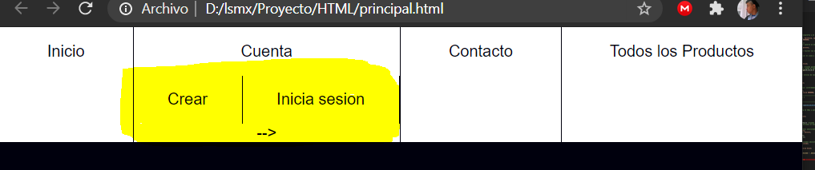

Intente Meter una imagen de fondo en modo overlay pero se necesita saber JavaScrip y no se nada de ello así que decidí no hacerlo.

Cuando cree el Aside me dio problemas con el puntero (no era preciso).

Tipografía: Arial, Helvetica, sans-serif.

Iconos:https://www.flaticon.es/packs/multimedia-collection

Colores:#00000D,#4A3C00,#FFFFFF,#8A8469 y #967B00.
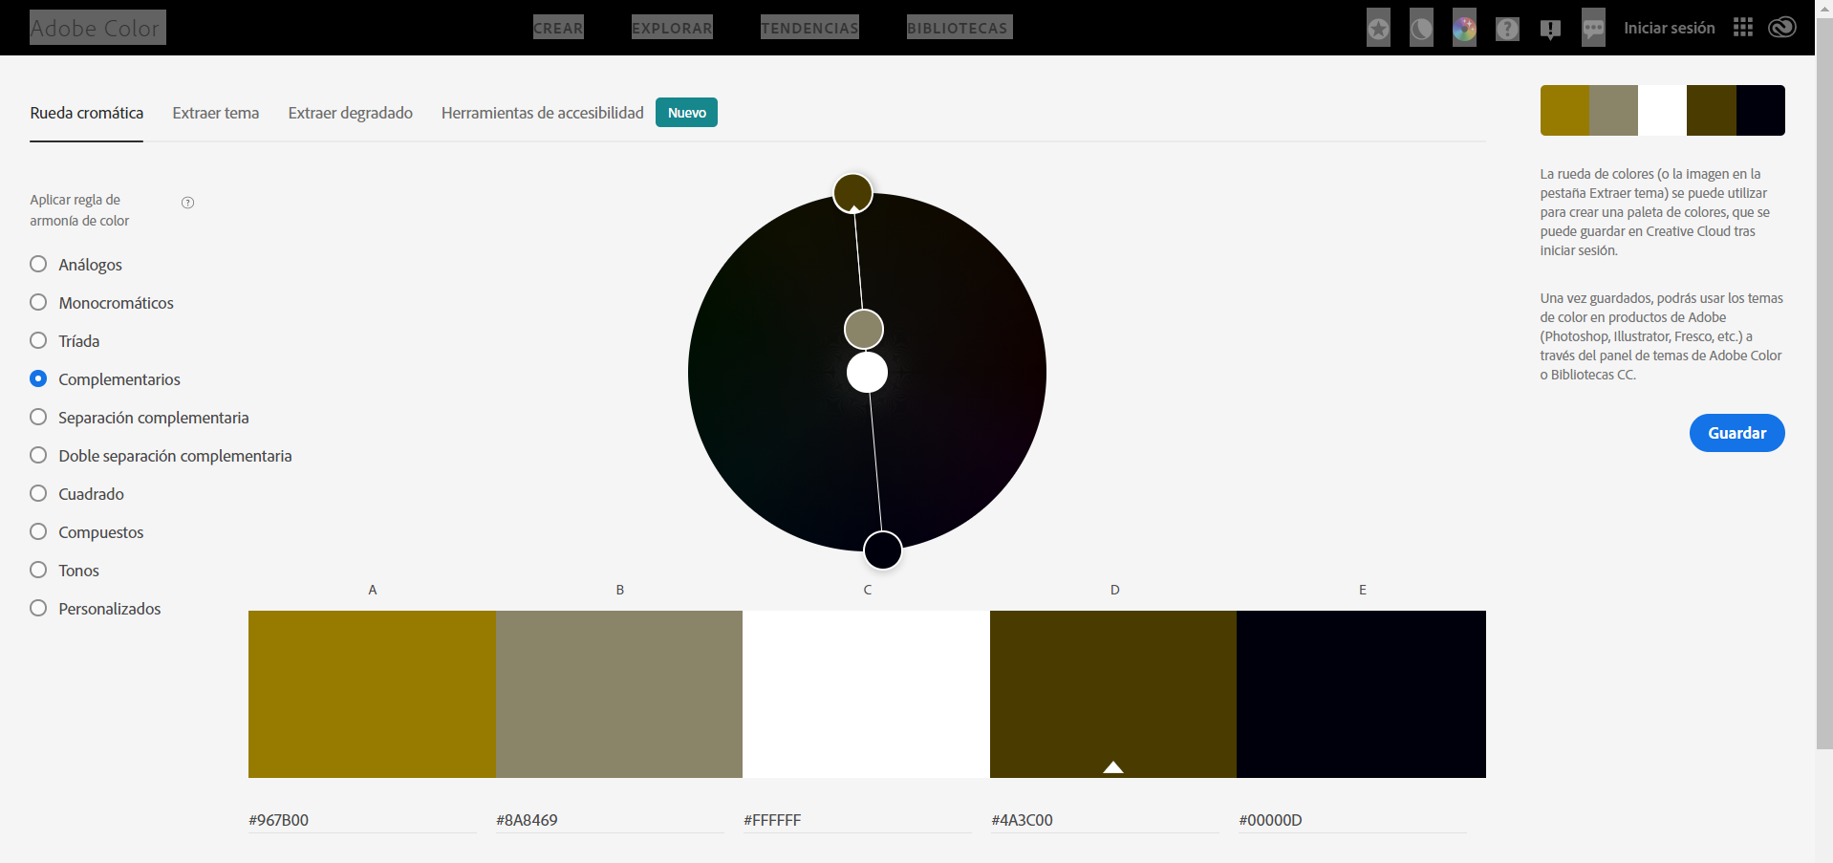
Imágenes: Todas las imágenes de los productos las mencionare a 300x300px para que sean todas lo mas parecidas. Las cojera de la web oficial (pedí permiso a mi suegro y me dijo que si podía utilizarlas)

